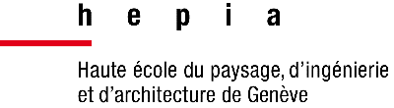
EXAMEN DE CONNAISSANCE DES MILIEUX AQUATIQUES ET HUMIDES COMA
Nom : ………………………………………. Prénom : ……………………………………….

Note :

- L’examen est en 2 parties :
- Identification d’un milieu sur photos (document joint avec les photos)
- Test des connaissances générales (questions et schéma à compléter)
- Temps disponible : 1h15 (+25 min pour les tiers temps supplémentaires)
- Brouillon disponible.
- Lisez bien l’ensemble des questions avant de répondre afin d’éviter les hors-sujet, les ratures et de gérer votre temps.
- Téléphone, montre connectée et autres supports interdits.

PARTIE 1 : IDENTIFICATION THEORIQUE SUR PHOTOS

Indice : Le milieu est établi en périphérie d’un plan d’eau de l’étage montagnard d’origine glaciaire, qu’il colonise progressivement.
N
  - Indicateurs physionomiques
Type de groupement (1 pt) : ☐paludéen ☐ aquatique ☒turficole
Type de végétation (1 pt) : ☒rhizomateuse ☐ cespiteuse ☐grimpante
Densité (1 pt) : ☐Végétation peu recouvrante/peu dense
☒ Végétation fortement recouvrante/dense
Hauteur (1pt) : ☐Végétation rase (<10cm)
☒ Végétation assez basse (max 50 cm)
☐ Végétation haute (>1 m)

Catégorie de milieu (1 pt) : ☐Eaux calmes
☐Eaux courantes
☐Rivages avec végétation
☒Bas-marais
☐Haut-marais
☐Végétation annuelle temporairement inondées
  - Composition spécifique
Quelle est l’espèce dominante sur la photo 1 ? (genre : 0.5 pt, espèce : 0.5 pt)
Potentilla palustris
Quelle est l’espèce sur la photo 2 ? (genre : 0.5 pt, espèce : 0.5 pt))
Carex lasiocarpa
Quelle est l’espèce qui l’accompagne sur la photo 3 ? (genre : 0.5 pt, espèce : 0.5 pt)
Carex rostrata
Quelle est l’espèce qui l’accompagne sur la photo 4 ? (genre : 0.5 pt, espèce : 0.5 pt)
Menyanthes trifoliata
Mentionnez une autre espèce potentiellement présente (genre : 0.5 pt, espèce : 0.5 pt) (bonus +0.5 si encore une autre espèce mentionnée).
Carex diandra , Epilobium palustre, Galium palustre

  - Identification du milieu
D’après les informations sur la localisation, la physionomie, les espèces présentes, quel est le nom du milieu ? (nom français – 1 pt et latin – 1 pt) :
Cariçaie turficole ou tourbière tremblante (l’un ou l’autre ok)
Caricion lasiocarpae
  - Conditions écologiques
D’où provient l’eau qui alimente ce milieu (1 pts)?
L’alimentation est mixte, pluviale et phréatique (ruissellement latéral).
Bonus +0.5 si mention suivante : Les ruisseaux latéraux du bassin versant apportent des eaux calcaires.
De quelle nature peut-être le sol (attention parfois plusieurs réponses possibles-point attribué que si aucune case fausse n’est cochée) ?
Structure (1 pt) : ☐Tourbe acide (sphaignes) ☒Tourbe fibreuse
☐Caillouteux ☐Vaseux
Niveau trophique (1 pt) : ☒Oligo- à mésotrophe
☐Méso- à eutrophe
☐Eutrophe à hypertrophe
Acidité (1pt) : ☐Très acide (pH < 5) ☒Acide à neutre (5< pH < 7)
☐Basique
Profondeur de la nappe (1 pt) :
☒Superficielle (sol inondé en surface)
☒Peu profonde ((0 < p < 0,3 m)
☐Profonde (p > 0.7 m)
Fluctuation de la nappe (1 pt) :
☒Peu fluctuante / sol humide en permanence, assèchements en surface réduits à une durée de deux mois maximums.
☐Très fluctuante / alternance de période d’engorgement et de sécheresse estivale prolongée.
  - Facteurs de menace et statut de vulnérabilité :
Statut de menace (entourez le degré de menace du milieu) (0.5 pt) :
EN

Quelle est la valeur biologique de ce milieu (3 pts)?
- Riches en relictes boréales
- Forte régression en basse et moyennes altitudes
  - Carex lasiocarpa, C. diandra, Trichophorum alpinum y sont rares (bonus +0.5)
- Araignées et odonates rares sur la dition
  - Dolomedes fimbriatus, Aeschna subartica (bonus +0.5 pt pour chaque espèce citée)

PARTIE 2 : CONNAISSANCES GENERALES
  - Ecosystème aquatique : Eléments constitutifs et interrelations.
Complétez le schéma page suivante avec les termes listés dessous (2.5 pts).
Positionnez les flèches selon la légende entre les éléments pour illustrer les interrelations (4.5 pts).
Liste de termes à inclure dans le schéma :
- Morphologie et hydrologie
- Physico-chimie
- Biocénose
- Climat
- Environnement proximal et bassin versant

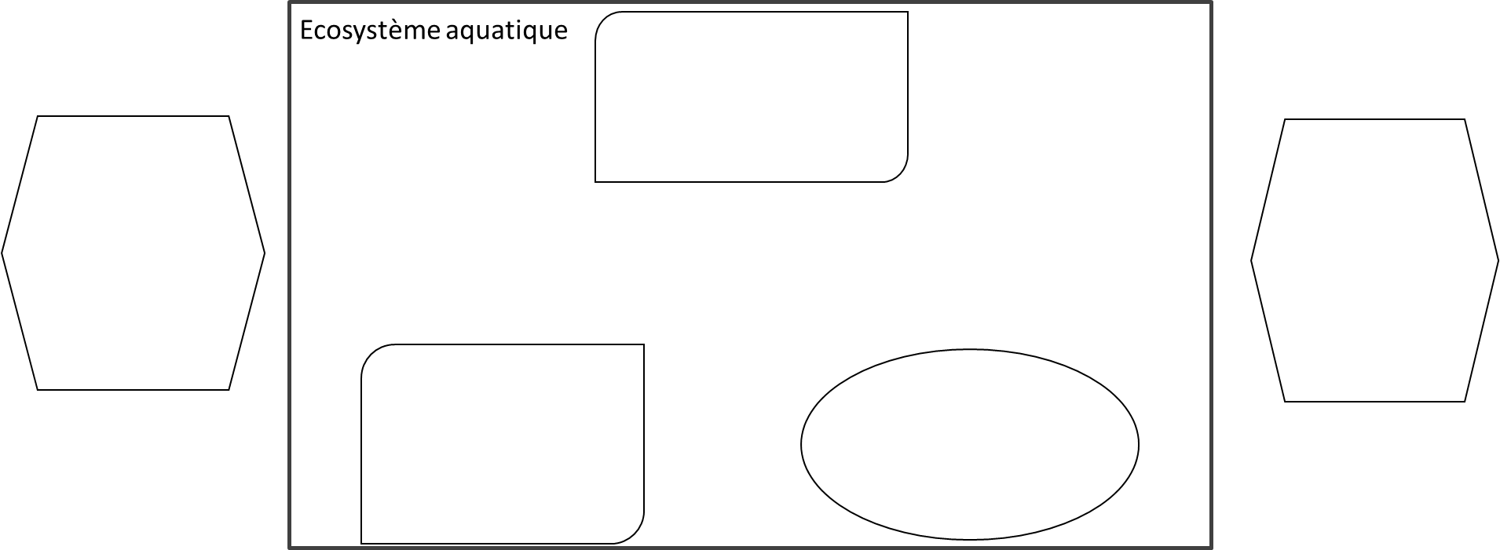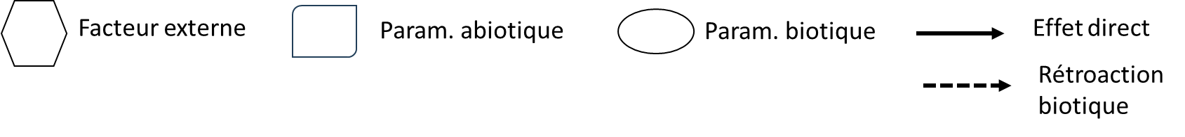
Morphologie et hydrologie

Biocenose

Physico-chimie

Climat

Environnement proximal et bassin versant

  - Citez 3 exemples pour chacun des termes ci-dessous
Morphologie et hydrologie (1.5 pt) :
- Bathymétrie, développement de rives, sinuosité.
- Type d’alimentation (ruissellement, nappe phréatique, affluent)
- Niveau de l’eau : fréquence et intensité des variations
- Régime du cours d’eau : moment, durée et intensité des crues et des étiages
Climat (1.5 pt) :
- Latitude/altitude, Biogéographie, Température et précipitation
Environnement proximal et bassin versant (1.5 pt) :
- Relief, géologie, occupation du sol, ombrage, zone tampon, Isolement/connectivité

  - Vous avez fait des mesures physico-chimiques dans plusieurs étangs :
Expliquez ce que doivent vous indiquer chacun des paramètres mesurés ci-dessous et leurs unités. (3 pts)

La concentration en chlorophylle a :
- Estimation de la biomasse des algues microscopiques
- Productivité (taux de production en matière organique) du milieu à un temps t
- µg/l
La conductivité :
- Reflète le degré de minéralisation de l’eau
- Proxi pour la production primaire ou de reminéralisation
- µS/cm
La turbidité :
- Mesure de la concentration en particules en suspension
- NTU ou FTU

  - Quels facteurs peuvent faire varier le pH de l’eau ? (2 pts)

- la géologie (type de sol) du bassin versant ;
- l’activité photosynthétique des plantes aquatiques et des algues ;
- les eaux de ruissellement contenant des abrasifs épandus sur les routes avec ou sans sous-produits d'exploitations agricoles ou minières ;
- les déversements industriels ou d'égouts.

  - La production primaire dans l’eau est assurée par 4 compartiments : lesquels ? (4 pts)
- Algues unicellulaires libres: phytoplancton
- Algues unicellulaires fixées : périphyton
- Algues filamenteuses
- Plantes aquatiques

  - L’alliance du Nymphaeion est subdivisée en deux sous-alliances.
Décrire chacune de ses deux sous-alliances en remplissant les deux colonnes du tableau ci-dessous
Nom de la sous-alliance (nom latin-2 pts) : | Nymphaeenion albae | Persicarinion amphibiae
Physionomie (1 pt) : | Végétation à large feuille arrondies (diamètre >10cm) | Végétation à feuilles plus petites et elliptiques (diamètre < 10cm)
Tolérance aux perturbations hydrologiques (1 pt) : | Sensible aux émersions et aux battements des vagues | Tolérant les perturbations hydrologiques
Deux espèces caractéristiques (2 pts - +0.5 pt si une 3eme citée) : | Nymphea alba  Nuphar lutea | Polygonum amphibium  Potamogeton natans  P. nodosus

  - Vous avez vu plusieurs milieux pouvant être caractérisés par des laiches.
Citez une espèce (nom genre + espèce) de laiche associée à chacun des milieux suivants (2 pts) :

- Caricion gracilis (hors gracilis ou acuta!)

Carex vesicaria, C. riparia ou C. acutiformis

- Nanocyperion :

Carex viridula ou C. bohemica

  - BONUS : Citez trois espèces typiques du Sphagnion magellanici (3 pts) (bonus +0.5 si une 4eme espèce juste également citée)
Sphagnum angustifolium, S. tenellum, S. magellanicum, Vaccinium oxycoccos, Eriophorum vaginatum.
En secteur perturbés (érodés, piétinés) : Trichophorum cespitosum
En secteur bombés moins détrempés : strate chaméphytique (landes tourbeuses) à Calluna vulgaris, Vaccinium spp (uliginosum, myrtillus), Andromeda polifolia

